ATMINTINĖ MOKSLEIVIAMS!!!

492 straipsnis. Lietuvos Respublikos tabako, tabako gaminių ir su jais susijusių gaminių kontrolės įstatyme nustatytas tabako gaminių ar susijusių gaminių vartojimo ar jų turėjimo ribojimo pažeidimas
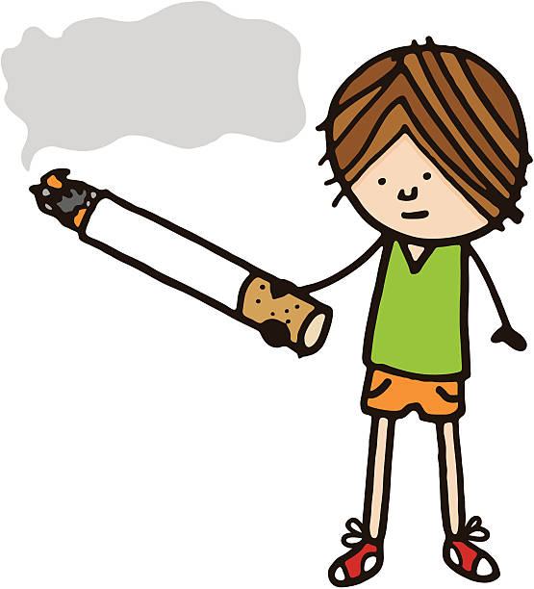
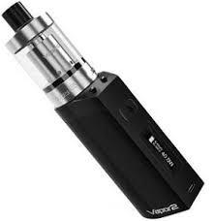

užtraukia baudą iki 90 Eur su tabako gaminių ar prietaisų konfiskavimu.

485 straipsnis. Alkoholinių gėrimų vartojimas ar turėjimas, kai tai daro jaunesni negu dvidešimt metų asmenys
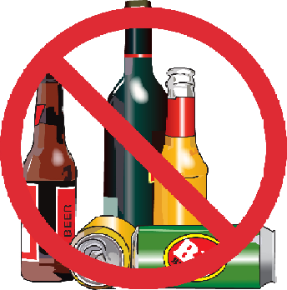
užtraukia baudą iki 30 Eur
Taip pat gali būti taikoma administracinio poveikio priemonė – įpareigojimas dalyvauti alkoholizmo ir narkomanijos prevencijos, ankstyvosios intervencijos, sveikatos priežiūros, resocializacijos, bendravimo su vaikais tobulinimo, smurtinio elgesio keitimo ar kitose programose (kursuose).
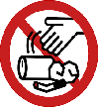

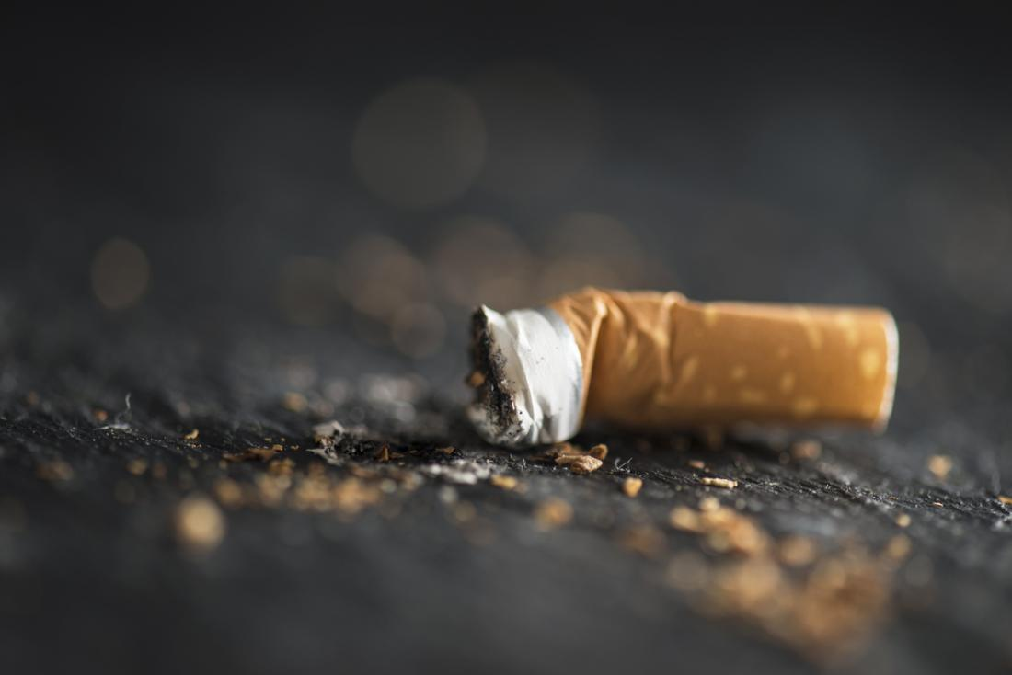
366 straipsnis. Tvarkymo ir švaros taisyklių pažeidimas

užtraukia baudą iki 600 Eur
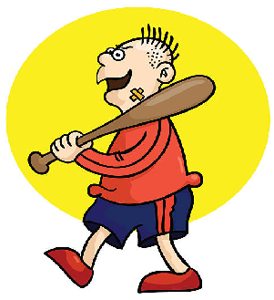
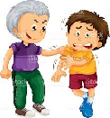
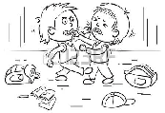
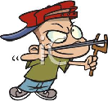
481 straipsnis. Nedidelis viešosios tvarkos pažeidimas (Necenzūriniai žodžiai ar gestai viešosiose vietose, įžeidžiamas kibimas prie žmonių, kiti tyčiniai veiksmai, kuriais siekiama pažeisti viešąją tvarką ir žmonių rimtį)
užtraukia baudą iki 240 Eur
Taip pat gali būti taikoma administracinio poveikio priemonė – įpareigojimas dalyvauti alkoholizmo ir narkomanijos prevencijos, ankstyvosios intervencijos, sveikatos priežiūros, resocializacijos, bendravimo su vaikais tobulinimo, smurtinio elgesio keitimo ar kitose programose (kursuose).
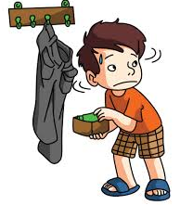

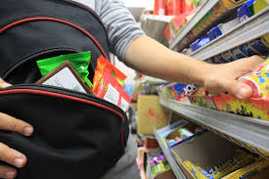
108 straipsnis. Smulki vagystė, sukčiavimas, turto pasisavinimas ar iššvaistymas.

užtraukia baudą iki 600 Eur

Pagal administracinių nusižengimų kodeksą atsako asmenys sulaukę 16 metų amžiaus (SPRENDIMUS PRIIMA TEISMAI). Apie nepilnamečių (ir iki 16 metų amžiaus) pažeidimus informacija suvedama į administracinių nusižengimų registrą ir perduodama Klaipėdos miesto savivaldybei. Civilinė atsakomybė taikoma tėvams.


LIETUVOS POLICIJA
Ginti. Saugoti. Padėti.

